**武汉大学第十一届结构设计竞赛**

1. **赛题背景**

摩天轮是一种大型转轮状的机械建筑设施，上面挂在轮边缘的是供乘客乘搭的座舱（Gondola）。乘客坐在摩天轮慢慢的往上转，可以从高处俯瞰四周景色。最常见的摩天轮存在的场合是游乐园（或主题公园）与园游会，作为一种游乐场机动游戏，与云霄飞车、[旋转木马](https://baike.baidu.com/item/%E6%97%8B%E8%BD%AC%E6%9C%A8%E9%A9%AC" \t "https://baike.baidu.com/item/%E6%91%A9%E5%A4%A9%E8%BD%AE/_blank)合称是“乐园三宝”。但摩天轮也经常单独存在于其他的场合，通常作为活动的观景台使用。

最早的摩天轮由美国人乔治·法利士（George Washington Ferris）在1893年为[芝加哥](https://baike.baidu.com/item/%E8%8A%9D%E5%8A%A0%E5%93%A5" \t "https://baike.baidu.com/item/%E6%91%A9%E5%A4%A9%E8%BD%AE/_blank)的哥伦布纪念博览会设计，目的是与巴黎在1889年博览会建造的[巴黎铁塔](https://baike.baidu.com/item/%E5%B7%B4%E9%BB%8E%E9%93%81%E5%A1%94" \t "https://baike.baidu.com/item/%E6%91%A9%E5%A4%A9%E8%BD%AE/_blank)一较高下。第一个摩天轮重2200吨，可乘坐2160人，高度相等于26层楼。正由于法利士的成就，日后人们皆以“法利士巨轮”（Ferris Wheel）来称呼这种设施，也就是我们所熟悉的摩天轮。

根据运作机构的差异，摩天轮可分为重力式摩天轮(Ferris Wheel)和观景摩天轮(Observation Wheel)两种。重力式摩天轮的座舱是挂在轮上，以重力维持水平;而观景摩天轮上的座舱则是悬在轮的外面，需要较复杂的连杆类机械结构，随著车厢绕转的位置来同步调整其保持水平。

为此，本次结构设计竞赛赛题以摩天轮为工程背景，拟通过结构模型设计、制作与加载，探讨轮胎状建筑在部队称荷载作用下的受力性能和破坏特点，为该结构的优化设计提供参考。

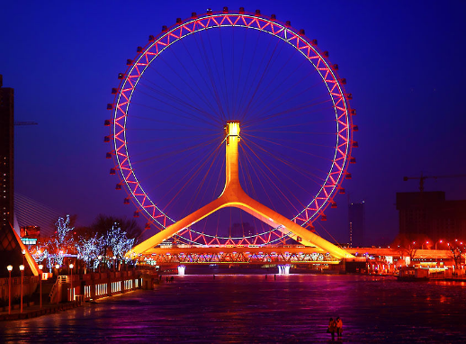

**图1 天津之眼**

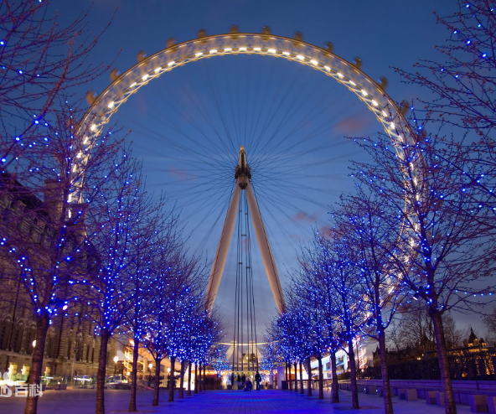**图2 伦敦眼**

1. **模型要求**
2. 模型需做成八边形或者圆形，有8个可供悬挂砝码的加载点，模型直径60≥d≥50cm，模型厚度≤20cm，模型中间预留有直径约5cm的圆孔用以安放轴承（附图1）；
3. 模型边沿的8个加载点需设有8个悬挂装置，悬挂装置要求伸出一定长度，使模型两侧均能悬挂砝码，悬挂装置计入模型重量，悬挂装置需要有一定强度，足够承受砝码重量（附图1）；
4. 加载装置为一大型铁架台，悬挑部分为一实心钢管，呈水平，距离底板70cm；轴承位于钢管上，距离加载台侧壁30cm（附图2），砝码规格500g/个；
5. 模型与加载装置通过预留孔洞和设置在加载台上的轴承连接；
6. 参赛模型用材、尺寸或结构体系不满足赛题要求的，取消比赛资格。
7. **模型加载**

参赛队员按照要求将模型安装到加载装置上，由评委老师选择一侧四个对称加载点，由参赛队员悬挂砝码，确认悬挂完成则后续不准对砝码进行任何操作。荷载悬挂完成后进行加载，由参赛队员将已安装好的模型进行旋转，要求在30秒内模型完成10圈完整旋转。若完成10圈旋转模型不发生结构上的破坏和垮塌并且砝码未离开悬挂点，则加载成功。

1. **模型破坏与失效判定**

参赛模型在安装过程或加载过程中，凡出现下列情况之一即视为破坏或失效：

1. 加载过程中模型失稳，发生整体垮塌；
2. 加载过程中砝码从悬挂点掉落；
3. 模型尺寸与要求不符，无法顺利安装并完成加载；
4. 在30s内未能按照规定将模型旋转10圈；
5. 竞赛评委会认为失效的其他情形。
6. **竞赛流程及要求**
7. 各参赛队伍于2018年5月10日之前以“3人”为一队完成报名，并将报名表发送至邮箱：1254777590@qq.com
8. 各参赛队伍于2018年5月13日8:00-18:00期间从工学部结构楼一楼大厅领取材料并进行抽签确定加载顺序，之后自己寻找场地合理安排时间进行模型制作。
9. 制作模型时间为一周，请各支队伍于2018年5月 20日上午9：00前准时到达指定地点进行模型加载。
10. 得到入场指令后，各队队员迅速将模型固定于加载台上，并在评委老师指定的加载点悬挂荷载，安装及检查时间不得超过5分钟，超过规定时间每分钟扣1分（不足1分钟按1分钟计）。在安装模型的同时由一位队员对模型进行陈述并回答评委老师提问。

（5）由参赛队员对模型进行旋转，在30秒内完成10圈旋转。

1. **模型材料与工具**

竞赛期间，主办方为各队提供如下材料及工具用于模型制作，不得擅自使用其它材料。

（1）竹材：用于制作结构构件。竹材规格及数量见下表。

|  |  |  |  |
| --- | --- | --- | --- |
| 竹材名称 | 竹材规格 | 数量 | 备注 |
| 本色侧压双层复压竹皮 | 1250*430*0.50mm | 1张（约170g） | 竹材力学性能参考值：弹性模量6000MPa，抗拉强度60MPa |
| 本色侧压双层复压竹皮 | 1250*430*0.35mm | 1张（约140g） |
| 本色侧压双层复压竹皮 | 1250*430*0.20mm | 1张（约85g） |
| 竹条1 | 900*2*2mm | 4根（约8.g） |  |
| 烛天2 | 900*3*3 | 4根（约18g） |  |

（2）502胶水，2瓶（规格 25克，此项材料在不足的情况下允许自行购买），用于模型结构构件之间的连接。

（3）制作工具：美工刀（2把）

1. **评分标准**

模型评分按总分100分计算，共由4项组成，评分标准如下：

（1）计算书（共10分）

* 计算内容的完整性、准确性 共6分
* 图文表达的清晰性、规范性 共4分

计算书应包含：结构选型、结构设计图、构件及节点详图、荷载分析、承载能力和位移计算结果、模型重量及主要材料预算等内容。

（2）结构选型与制作质量 （共10分）

* 结构合理性与创新性 共6分
* 模型制作美观性 共4分

（3）现场表现 （共5分）

* 现场陈述 共3分
* 现场答辩 共2分

（4）模型加载（共75分）

* 模型强度 共75分

*模型加载评分规则：

* 模型强度

模型加载成功，根据模型质量计算模型强度得分，如下式。

最轻模型质量

S=75X

被测模型质量

注：指加载成功的模型中的最小重量

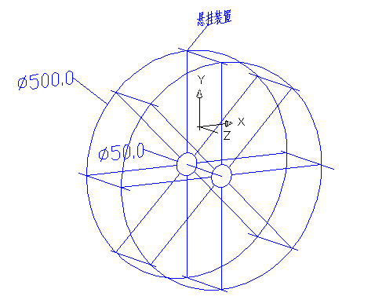

附图1：模型示意图

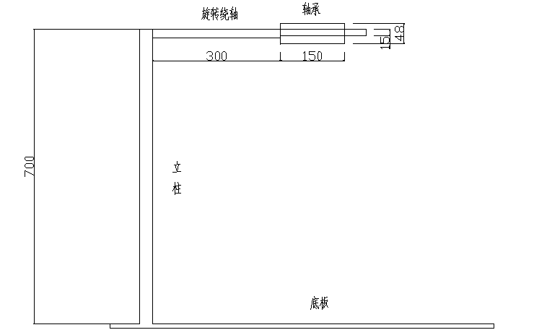

附图2：加载台示意图

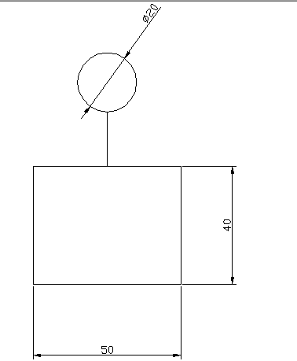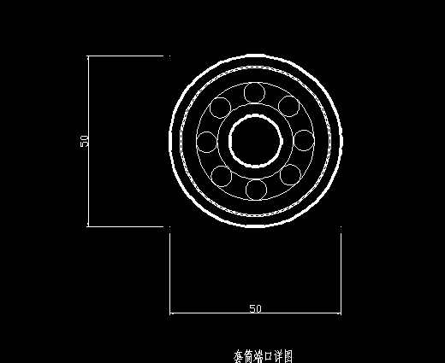

砝码示意图 轴承示意图